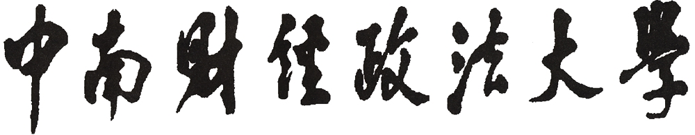


寒假

2020暑期社会实践成果报告
成果名称：
成果类别：
实践个人：
指导教师：

成果名称：
成果内容简介（200字以内）：

姓 名 |  |  |  | 班 级
学 院 |  |  |  | 学 号
电 话 |  |  |  | 邮 箱
指导老师
学院团委（团总支）意见 | 分团委（团总支）书记：  （签字盖章）  年 月 日

个人寒假社会实践成果报告格式要求
1.成果报告分为两部分，主体部分为社会实践成果调研报告，附件内容为调研问卷、实地访谈记录、活动照片、新闻媒体宣传报道等相关支撑材料（其中附件必须包含活动照片）。
2.大标题使用小二号黑体字、加粗，居中。
3.一级标题“一、”，二级标题“（一）”，三级标题“1.”，均为黑体字，加粗，左缩进两字符，其中，一级标题小四号字体，二级标题和三级标题均为五号字体；四级标题“（1）”为五号宋体，不加粗，左缩进两字符。
4.正文统一五号宋体；行距统一为“1.5倍行距”。
5.“摘要”“关键字”“参考资料”黑体，五号，加粗；内容楷体，五号，不加粗，左缩进两字符。
6.表格的解释文字配在上面，图片（流程图、宣传图等）的解释文字配在下面，宋体5号加黑，格式是 “表1：名字”，图表和文字居中；表格中的文字都是宋体五号（一般），居中，表头加粗。
7.除成果报告封面外，不得在其他任何地方（包括页眉页脚处）出现任何与申报人员，所在学院、指导老师有关内容。（其中封面的成果类型分经济管理类和社科法学类两大类，自行按照类别填写）

